Пабло
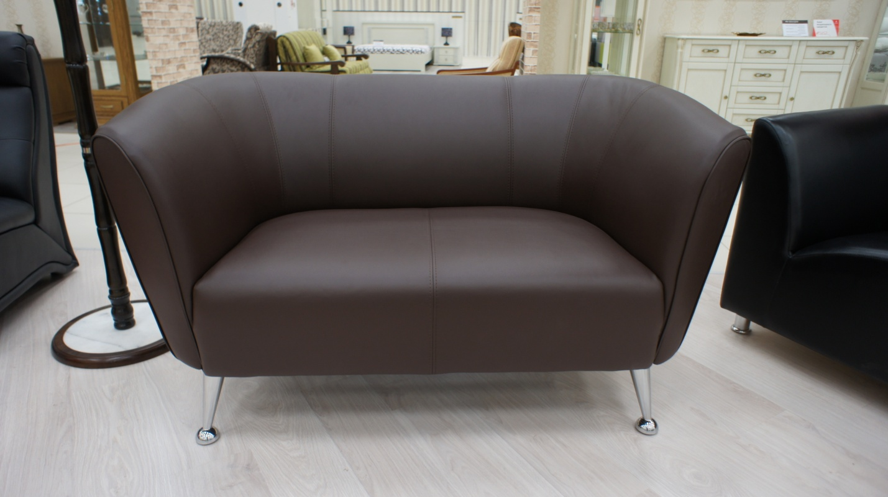
Диван с изящным дизайном, который идеально украсит и создаст уют в любом помещении, будь то кафе, офис, квартира, дом.
Возможность сделать диван в любом исполнении открывает неограниченный простор для творчества.
Каркас: Фанера, ДВП, брус (сосна), картон.
Опора сидения: металлическая змейка с клипсами.
Мягкие элементы: ППУ, Холкон, Спанбонд.
Опоры: металлические с хромированным покрытием.
Модель не разборная.

Габаритные размеры «Пабло»:

Диван "Пабло"
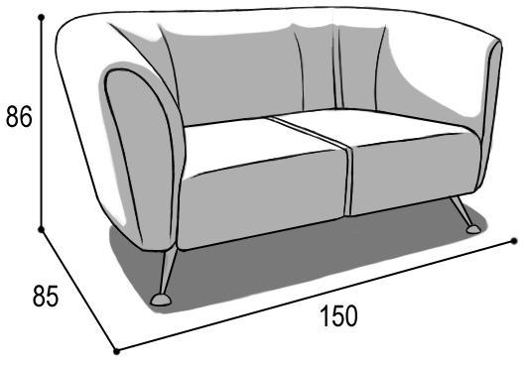

Габаритные размеры |  |  | Размеры спального места |  |  | Дополнительно
Глубина  (см) | Ширина  (см) | Высота  (см) | Глубина  (см) | Ширина  (см) | Высота  (см) | Высота спинки (см) | Высота/глубина  сиденья(см) | м3, кг
85 | 150 | 86 | - | - | - | 39 | 47/60 | 1,1 м3  36кг*
● Габаритные размеры каждого модуля могут иметь отклонения ±2см.

*Масса изделия может отличаться в зависимости от материала обивки (Нк,кз).
Кресло "Пабло"
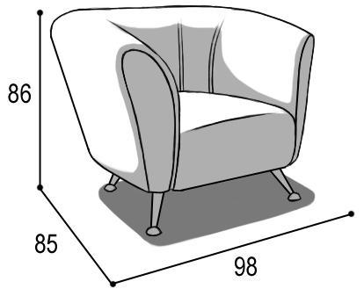

Габаритные размеры |  |  | Размеры спального места |  |  | Дополнительно
Глубина  (см) | Ширина  (см) | Высота  (см) | Глубина  (см) | Ширина  (см) | Высота  (см) | Высота спинки (см) | Высота/глубина  сиденья(см) | м3, кг
85 | 98 | 86 | - | - | - | 39 | 47/60 | 0,7 м3  24,5кг*
● Габаритные размеры каждого модуля могут иметь отклонения ±2см.

Варианты исполнения:
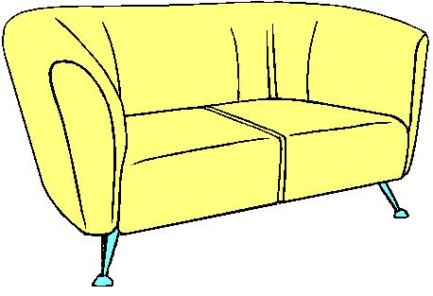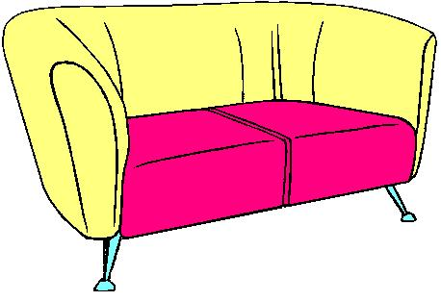
Вариант 1 Вариант 2

